МАТЕМАТИКА · 6 КЛАСС · ЗАНЯТИЕ 1 ПРАКТИКА  Натуральные числа. Математические выражения. Сравнение натуральных чисел  ● ● ● ● ● ● ● | 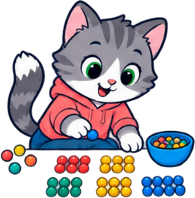

1 | Запиши числа в десятичной системе счисления:  1) сорок пять тысяч девяносто один;  2) восемь миллионов двадцать семь тысяч четыреста;  3) двадцать миллионов восемьсот тридцать шесть тысяч девять;  4) четыре миллиарда пятьсот шестьдесят миллионов две тысячи триста;  5) восемьсот девять миллиардов девяносто пять тысяч семьсот пятнадцать. | 

2 | Реши по действиям:  1) (8 + 9) · 2 − 5 · 5 + 360 ÷ 6 ÷ 10;  2) 100 − 12 · 27 ÷ (63 ÷ 7) + (7 + 33) ÷ 8. | 

3 | Верны ли неравенства:  а) 20 003 611 − 846 249 < 12 307 579 + 6 849 604;  б) 9 352 796 + 20 647 204 > 7 000 000 − 1 949 495? | 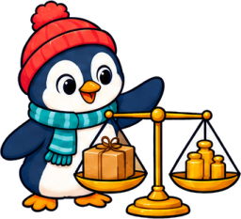

4 | Для каких натуральных a неравенство верно?  1) 20 − a > 4a; 2) 20 − a < 4a; 3) 20 − a = 4a?

5 | Реши уравнения:  1) x − 56 924 = 7 409; 2) x + 72 315 = 140 053;  3) 610 408 − x = 5 914; 4) 93 204 − (x + 7 958) = 18 376. | 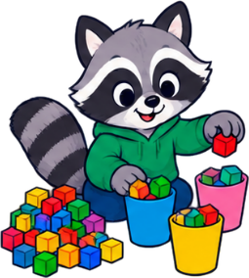

6 | Мальвина велела Буратино умножить число на 4 и к результату прибавить 15, а Буратино умножил число на 15 и потом прибавил 4, однако ответ получился верный. Какое это было число?

7 | Реши задачи, составляя выражение:  1) У Кирилла было 124 р. На 40 р. он купил мороженое, а на остальные деньги приобрёл для своей коллекции 4 открытки. Сколько рублей стоила каждая открытка?  2) Алёша с папой вышли из дома на озеро и шли к нему сначала 30 мин со скоростью 80 м/мин, а затем ещё 10 мин со скоростью на 20 м/мин меньшей. Чему равно расстояние от Алёшиного дома до озера? | 

8 | В числах некоторые цифры заменены звёздочками. Можно ли установить, какое из этих чисел больше? Там, где это возможно, запиши ответ с помощью знаков > или <:  1) 5*** и 8**; 2) *9 и ****1;  3) 47**0 и 48**5; 4) *9*** и *7***. | 

9 | В числе 92 574 063 зачеркни три цифры так, чтобы оставшиеся пять цифр в той же последовательности образовывали:  1) наибольшее число; 2) наименьшее число.

10 | Сумма шести различных натуральных чисел равна 22. Найдите эти числа.

11 | На какое целое число надо умножить 999 999 999, чтобы получить число, состоящее из одних единиц?  ММО, 7 класс, 1959

